Tag der Lehre 2024
E-Stories ein Projekt zur Überwindung von Sprachbarrieren bei
Auslandsstudierenden und Studierenden mit Migrationshintergrund
E-Stories

Erasmus+ Projekt zur Förderung von Sprach- und digitalen Kompetenzen von Studierenden aus dem Ausland mithilfe von Digital Storytelling

Referenznummer:
2023-1-TR01-KA220-HED-000167303
Zeitraum: 31.12.2023 - 30.12.2026
Prof. Dr. Marc Beutner, Helene Lindenthal

Projekt E-Stories – Zielgruppe und Ziele
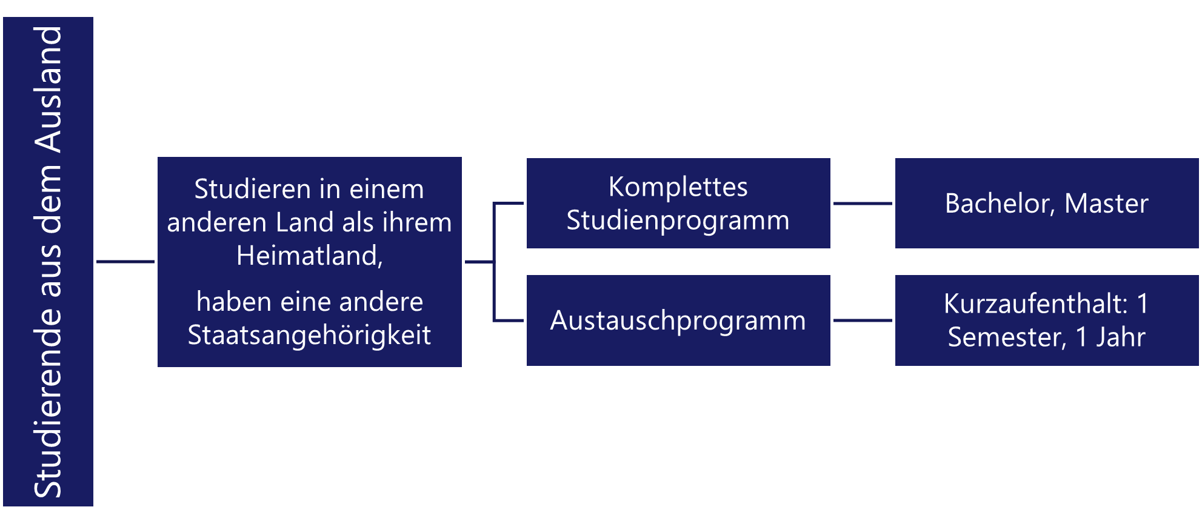
Notwendigkeit der Sprachförderung

Für eine erfolgreiche Durchführung des Studiums, sowie die Integrierung in den Studien- und außeruniversitären Alltag.
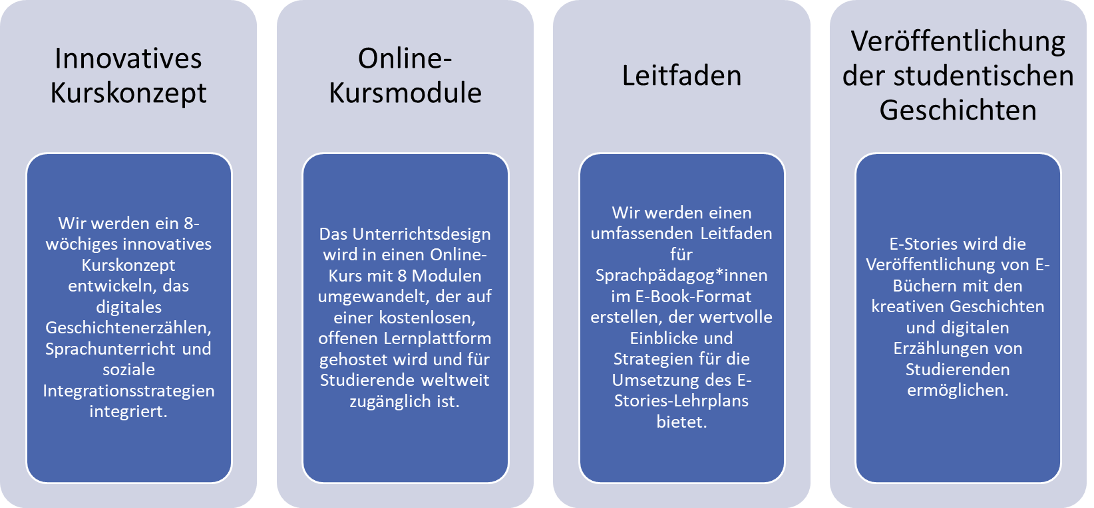
Impuls: Haben Sie Fragen zum Projekt?
Gibt es Unklarheiten? Was halten Sie für bedeutsam oder wichtig? Wo sehen Sie Herausforderungen oder Probleme?

Definition Digital Storytelling-Methode

Geschichten mithilfe von digitalen Medien erzählen: Bild, Video, Audio, Farben
Impuls: Wie stehen Sie zu
Storytelling? Haben Sie schon
Erfahrungen damit gemacht?
Inwieweit glauben Sie, dass man mit Digital Storytelling Gaststudierende erreichen und sprachliche Kompetenzerweiterung anbahnen kann?

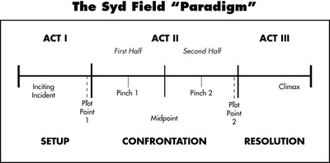

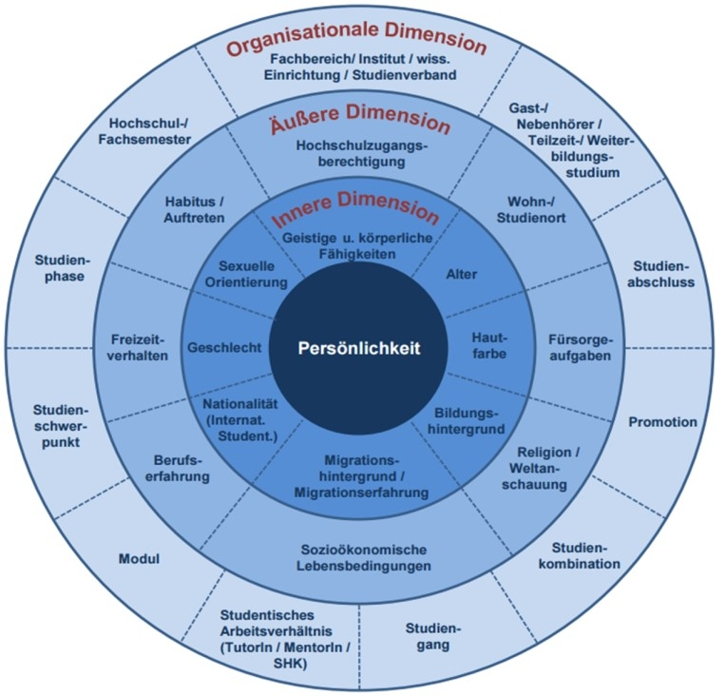
Sprach-, Fach-, digitalen und interkulturellen Kompetenzen – Diversität und Integration

Sprachkompetenz: Lesen, Schreiben, Sprechen, Hören im kulturellen Kontext
Fachkompetenz: Studieninhalte
Digitale Kompetenz: Umgang mit digitalen Medien
Interkulturelle Kompetenz: Verhalten in fremder Kultur und Anpassung

Impuls: Welche Erfahrungen machen Sie aktuell bezüglich Diversität und sozialer Integration an der UPB?
Welche Kompetenzen werden für die Bewältigung eines Studiums an der UPB von Studierenden aus dem Ausland benötigt?

